Всероссийский конкурс юных исследователей окружающей среды «Открытие – 2030»

Динамика развития зоопланктона пойменного водоёма (сора) нижнего Иртыша и оценка качества воды

Номинация: Экологический мониторинг

Выполнила:

Булучевская Надежда Владимировна

ученица 9 класса,

МБУ ДО «Межшкольный учебный комбинат»

Об. «Юный ихтиолог»

Руководитель:

Степанова Ольга Владимировна

Педагог дополнительного образования

МБУ ДО «Межшкольный учебный комбинат»

Консультант:

Слепокурова Нина Афанасьевна

научный сотрудник Госрыбцентра

г. Ханты-Мансийск

2021г.
Динамика развития зоопланктона пойменного водоёма (сора) нижнего Иртыша
и оценка качества воды

Введение.
Важнейшей гидрографической особенностью Оби и Иртыша является наличие обширнейшей поймы. Пойма — это места, заливаемые во время весеннего паводка. Пойменный водоём (сор) исследуемый нами, находится в черте города Ханты-Мансийска, в восточной его части и имеет культурно –бытовое назначение. В летнее время он используется для стихийного купания, зимой и летом для любительского лова рыбы. Кроме того, он населён большим количеством гидрофитов, водных беспозвоночных, которые могут служить индикаторами состояния водной среды.

Целью нашей работы было изучение динамики развития зоопланктона сора и определение сезонных колебаний качества воды.
Зоопланктон - это организмы толщи воды, которые являются естественным кормом для рыб, а также надежным индикатором состояния водной среды в естественных водоемах.
Данных по развитию зоопланктона в остаточных водоёмах низовий Иртыша очень мало, по исследуемому нами водоёму они отсутствуют [3,4 и др.].

Задачи:
1.Дать краткие гидрологические особенности водоёма.
2. Собрать пробы зоопланктона, ежемесячно с мая по октябрь.
3. Определить качественный и количественный состав зоопланктона.
4. Определить по составу организмов сезонные колебание качества воды в
водоёме.

План научных исследований
1. Предварительный этап: определение того, что необходимо знать об
исследуемой экологической проблеме. Выяснение местных экологических
проблем. Определение цели исследования и путей её решения.
2. Исследовательский этап: изучение состояния среды или предлагаемой
проблемы на практике, проведение полевых исследований, камеральная обработка взятых проб, работа с дополнительной литературой.
3. Заключительный этап. Оформление работы, презентации, выступление на конференции, обсуждение.

Материал и методика
Материал собирался юннатами СЮН. Пробы на соре в районе ВНСС брались на постоянной станции с мая по октябрь 2020 года. Всего было собранно-8 проб, 6-количественных и 2-качественных с измерением температуры воды. Зоопланктонные пробы собирались с помощью слива 50 литров воды через планктонную сеть Джеди, качественные - сачком [1]
Пробы фиксировались раствором формалина (4%). Обработка пробы проводилась с помощью микротехники и определителей на СЮН города Ханты-Мансийска.
Для определения численности зоопланктона в камере Богорова просчитывалось 3 мл, взятых из пробы. По осредненным данным находили число организмов в пробе, переводили на м³ воды по формуле:
X = n*1000 ,
50
где n-средняя численность рачков в пробе. Массу организмов брали из литературы [5]
Индексы сапробности рассчитывали по численности организмов в пробе с использованием формулы Пантле и Букка в модификации Сладечека [2].
S =∑(s*h) /∑ h

Где S - индекс сапробности.
s – Показательный индекс для вида, взятый из литературы.
h – Численность вида.
Класс чистоты воды определялся по таблице:

Шкала оценки качества вод

Показатель сапробности | Воды | Класс чистоты
1 | очень чистые воды | I
1,1-1,5 | чистые воды | II
1,6-2,5 | умеренно загрязнённые воды | III
2,6-3,5 | загрязнённые воды | IV
3,6-4,0 | грязные воды | V

Результаты исследования:
Пойменный водоём на протоке Горной (сор) находится в черте города, в восточной его части и образуется за счёт разлива мелких речек и ручьёв. (Прил.Рис.1,2) Большая часть акватории сора – мелководные участки (0,5-0,6 м), однако, по данным комплексного обследования юннатов в 2012г. на старом русле пр. Горной отмечаются глубины до 5.0 – 9.0 метров. Прибрежная зона и мелководья сильно заросли макрофитами. Из гидрофитов преобладают роголистник, стрелолист, частуха, большие акватории заняты рогозом, тростником. Дно покрыто крупно - детритным илом. Ихтиофауна представлена карасем, в последние годы в соре отмечается в большом количестве ротан, который стал объектом зимней рыбалки для жителей города. С весенним паводком, по словам рыбаков, в сор заходят на нагул и нерест щука, язь, елец, плотва, ерш.
За вегетационный сезон 2020г в зоопланктоне прибрежной зоны исследуемого водоёма определено 38 видов, в том числе 11видов коловраток, 20-кладоцер, 7- копепод (прил.1)
В мае при температуре 8 градусов отмечено 10 видов организмов зоопланктона. Доминировали в начале вегетационного сезона по количеству коловратки и циклопоиды (табл.1). Количественные показатели в мае наименьшие за весь период наблюдения. Средняя численность организмов составила 4,2 тыс. экз./м³ при биомассе 24,9 мг/м³ воды (табл.1).
Таблица 1
Количественное развитие зоопланктона, 2020г.

Группы организмов | Май  т.экз./м³  мг/м³ | Июнь  т.экз./м³  мг/м³ | Июль т.экз./м³  мг/м³ | Август т.экз./м³  мг/м³ | Сентябрь т.экз./м³  мг/м³ | Октябрь т.экз./м³  мг/м³
Rotatoria | 2.8  5.8 | 3.3  1.8 | 13.3  39.2 | 188.8  2795.2 | 19.5  256.2 | 21.6  127.4
Cladocera | 0.4  11.1 | 11.0  114.2 | 17.0  723.6 | 7.0  206.7 | 3.8  162.7 | 5.2  212.0
Copepoda | 1.0  8.0 | 11.0  278.0 | 40.0  270.6 | 66.6  591.1 | 75.0  1124.5 | 64.6  1240.5
Всего: | 4.2  24.9 | 25.3  394.0 | 70.3  1033.4 | 262.4  3593.0 | 98.3  1543.4 | 91.4  1579.9
t˚C: | 8.0 | 16 | 20,2 | 17 | 11 | 9.5
К-во видов: | 10 | 13 | 15 | 20 | 17 | 12

Индекс сапробности вычисленный по индикаторным видам составил 1.67, что характеризует умеренное загрязнение – 3 класс.
С ростом температур в летние месяцы июне и июле (16 -20.2⁰С) структурный состав зоопланктона меняется, растёт число теплолюбивых видов рачкового планктона и их количество (прил.2 Рис3,4). Преобладающими формами становятся ветвистоусые рачки р.р. Chydorus, Polyphemus. Среди копепод доминирует Diaptomus graciloides. По биомассе в это время доминируют кладоцеры, по численности копеподы. (прил.2) Индекс сапробности составил 1.61- 1.57, 2-ой класс – чистые воды. (табл.2)
В августе (температура 17⁰ С) отмечаются наибольшие количественные показатели зоопланктона. Вспышка численности происходит за счёт массового развития коловраток, преимущественно крупной формы Asplanchna priodonta. Доля коловраток в общей численности и биомассе составляет свыше 70%. Индекс сапробности -1.53 – чистые воды.
В осенние месяцы в сентябре, октябре с понижением температуры воды(9,5-11⁰С) зоопланктон стал менее разнообразен, он состоит в основном из копепод и коловраток. Преобладали среди коловраток- р.Asplanchna, Keratela cochlearis, среди копепод р. Diaptomus, Cyclops и их молодь. Индекс сапробности со спадом воды и обмелением составили 1.76 – 2.2 – умеренно загрязненные воды – 3 класс.

Таким образом в мае, когда температура еще низкая, число видов зоопланктона и численность минимальны. В летние месяцы с увеличением температуры воды наступает более интенсивное развитие зоопланктона – увеличивается число видов и плотность за счет теплолюбивых кладоцер. В осенние месяцы численность зоопланктона снижается, составляют его в основном копеподы и их молодь.

Индексы сапробности в течение вегетационного сезона также меняются. В начальный период паводка воды оценивались как умеренно загрязненные, в летние месяцы идет снижение индексов, что свидетельствует об очищении вод и осенью наблюдается новое повышение индексов. Уменьшение индексов в летние месяцы говорит о наличие процессов самоочищения в теплый период времени.
Таблица 2
Сезонные изменения индексов сапробности сора.

май | июнь | июль | август | сентябрь | октябрь
1.66 | 1.61 | 1.57 | 1.53 | 1.76 | 2.2

Использование результатов
Данные проведенных исследований могут быть использованы при мониторинге окружающей среды природоохранными организациями.

Выводы:
1. Остаточный водоём поймы нижнего Иртыша мелководный, сильно заросший высшей водной растительностью, ихтиофауну составляют карась, ротан, язь, щука, окунь, а также населён множеством беспозвоночных.
2. Зоопланктон составляют 38 видов: коловраток – 11, - кладоцер- 20, копепод- 7
3. . В начале сезона, в мае число видов, численность и биомасса зоопланктона минимальны, составляют его в основном коловратки и копеподы.
4. В летние месяцы зоопланктон разнообразнее за счёт теплолюбивых кладоцер. Максимум в развитии зоопланктона отмечен в августе. Общая численность зоопланктона ровнялась 262,4 тыс.экз./м³, биомасса 3593,0 мг/м³.
5. В сентябре-октябре качественный состав и количество видов зоопланктона уменьшается, он состоит в основном из копепод и их молоди.
6.Качество воды, оцененное по индексам сапробности в течении вегетационного сезона, меняется от умеренного загрязнения до чистых вод в летний период. Осенью с убылью воды отмечается повышение индекса сапробности.

Литература:
1. Методика изучения биогеоценозов внутренних водоёмов. 1975. Наука, М.: 230 с.
2. Руководство по методам гидробиологического анализа поверхностных вод и донных отложений. 1983. Гидрометеоиздат. Л :35-78с.
3. Салазкин А.А., Устеленцева Э.П. 1965. Зоопланктон пойменных водоёмов нижней Оби и низовьев Иртыша и некоторые особенности его развития. - Зоол. Ж.,. т.44,вып.6, 818-825с.
4.Петров И.Б. 1979. Обь – Иртышская пойма (типизация и качественная оценка земель) – Новосибирск: 134с.
5. Салазкин А.А., Слепокурова Н.А 1977. Средние веса и линейные размеры массовых видов планктонных ракообразных в озёрах Ханты-Мансийского округа. – В сб. Рыбное хозяйство Обь - Иртышского бассейна. Свердловск: 128-132с.

Приложения

Сбор проб зоопланктона Рис.1

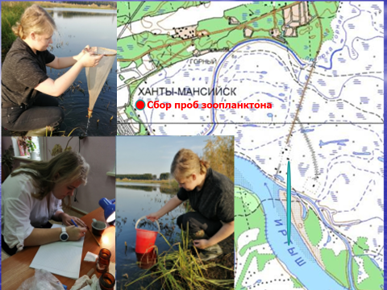

Рис.2
Пойменный водоём (сор) нижнего Иртыша
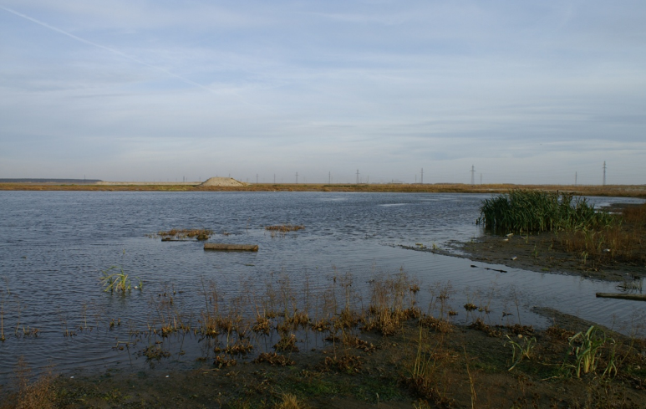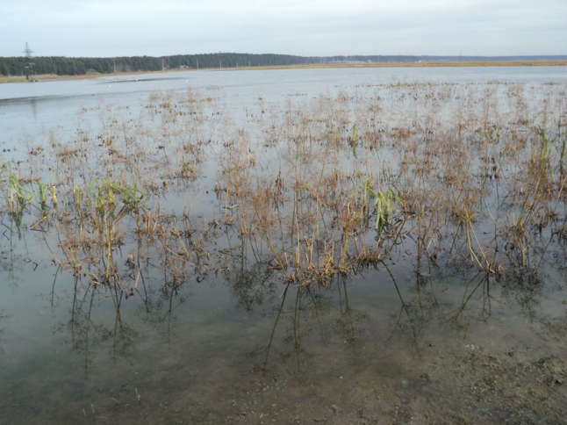

Приложение 1

КАЧЕСТВЕННЫЙ СОСТАВ ОРГАНИЗМОВ, 2020г.
ОРГАНИЗМЫ | Май | Июнь | Июль | Август | Сентябрь | Октябрь
Rotatoria
Asplanchna priodonta | + |  |  | + | + | +
Brachionus calyciflorus | +
Conochilus unicornis |  |  |  |  | +
Euchlanis dilatata | + | + | + | + | +
Keratella quadrata |  |  |  | +
K cochlearis |  |  |  | + | + | +
Polyarthra vulgaris |  |  |  | + |  | +
Synchaeta pectinata | + |  |  | +
Lecana luna | + |  |  |  | +
Trichocerca parvula |  |  |  |  | + | +
Trichotria truncata |  | +
Cladocera
Alona affinis |  | + | + | + |  | +
A quadrangularis | + |  | + | + | +
Alonella nana |  |  | + | + | +
Acroperus harpae |  | +
Bosmina coregoni | + |  |  |  |  | +
Ceriodaphnia affinis | + |  |  |  | + | +
Chydorus sphaericus | + | + | + | + | + | +
Ch ovalis |  | +
Ch globosus |  |  | +
Daphnia longispina | + |  |  |  | +
Diaphanosoma brachyurum |  |  | + | +
Eurycercus lamellatus |  |  | + | +
Macrothrix hirsuticornis | + | + | +
Peracantha truncata |  | + | + |  | +
Pleuroxus uncinatus |  |  | + | +
Polyphemus pediculus |  | +
Scapholeberis mucronata |  | + | +
Sida crystallina |  |  | + | + | +
Simocephalus vetulus |  |  | + |  | +
Copepoda
Acantocyclops viridis |  | + |  | + | + | +
Ac vernalis |  |  | + | + | +
Cyclops strenus |  |  |  | +
C kolensis |  |  |  |  |  | +
Eudiaptomus gracilis |  | + | + | + |  | +
Eu bacillifer |  |  |  | + |  | +
Eu graciloides | + | + |  | + | +
Cyclops juv | + | + | + | + | + | +
Nauplii | + | + | + | + | + | +

Приложение 2
Рис.3

Соотношение основных групп зоопланктона
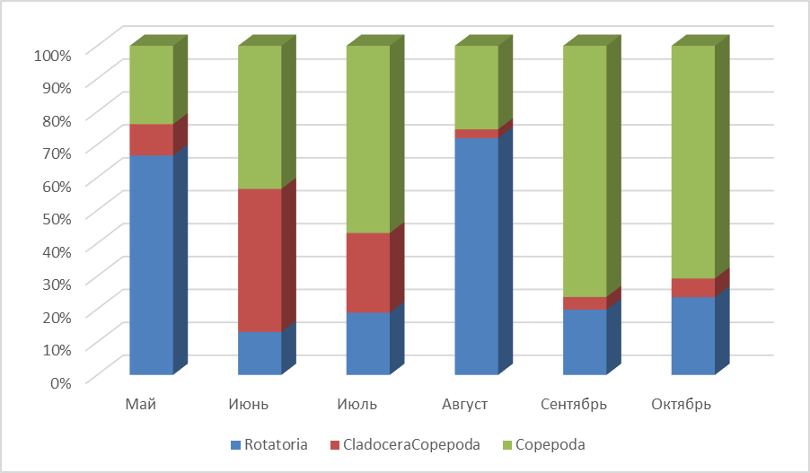

Рис.4
Зависимость численности зоопланктона от температур
